Les Amis de la Médiathèque
SAMEDI 17 DECEMBRE 10h 30
Médiathèque d’Argelès sur Mer
RENCONTRE avec Éric DUPUIS
pour son roman « Des Larmes d’or et de sang »
et l’ensemble de ses romans policiers.
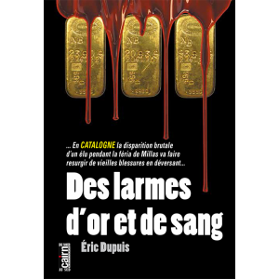
.
En Catalogne, la disparition brutale d’un élu pendant la féria de Millas va faire ressortir de vieilles haines, celle d’un passé que d’aucuns aimeraient voir enterré pour toujours.
Un roman policier régional d’Éric DUPUIS dans la collection « Du Noir au Sud ».



Après 34ans au service de la police nationale, Éric DUPUIS s’adonne à sa passion l’écriture de romans policiers .


